INTRODUCTION PRODUITS APPROUVÉS

NETTOYANT POUR PLANCHERS SPIC AND SPAN®

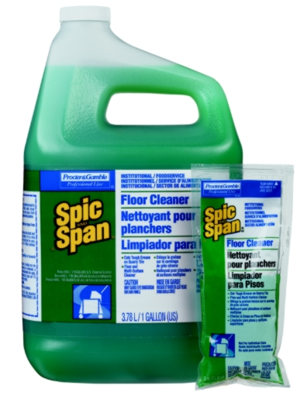

Le nettoyant pour planchers Spic and Span® est un détergent liquide polyvalent ultra-efficace qui nettoie facilement et rapidement la graisse sur les planchers et autres surfaces.

Le nettoyant pour planchers Spic and Span est offert en :

• sachet de 2 oz liq. (30 mL) – 120 par caisse

UTILISATIONS

Carreaux de carrière

Planchers non cirés

Tuyauterie

Nettoyage des vadrouilles

